РЛ6-111
Филимонов С. В. Чья это работа????
17.09.2025
ДЗ3 – Сетевое планирование
????? ?????
Задача 1
Указать на ошибки построения и кодировки модели, внести исправления. Условия и ограничения: для начала работы 7–10 нужны ещё результаты работы 6–8.
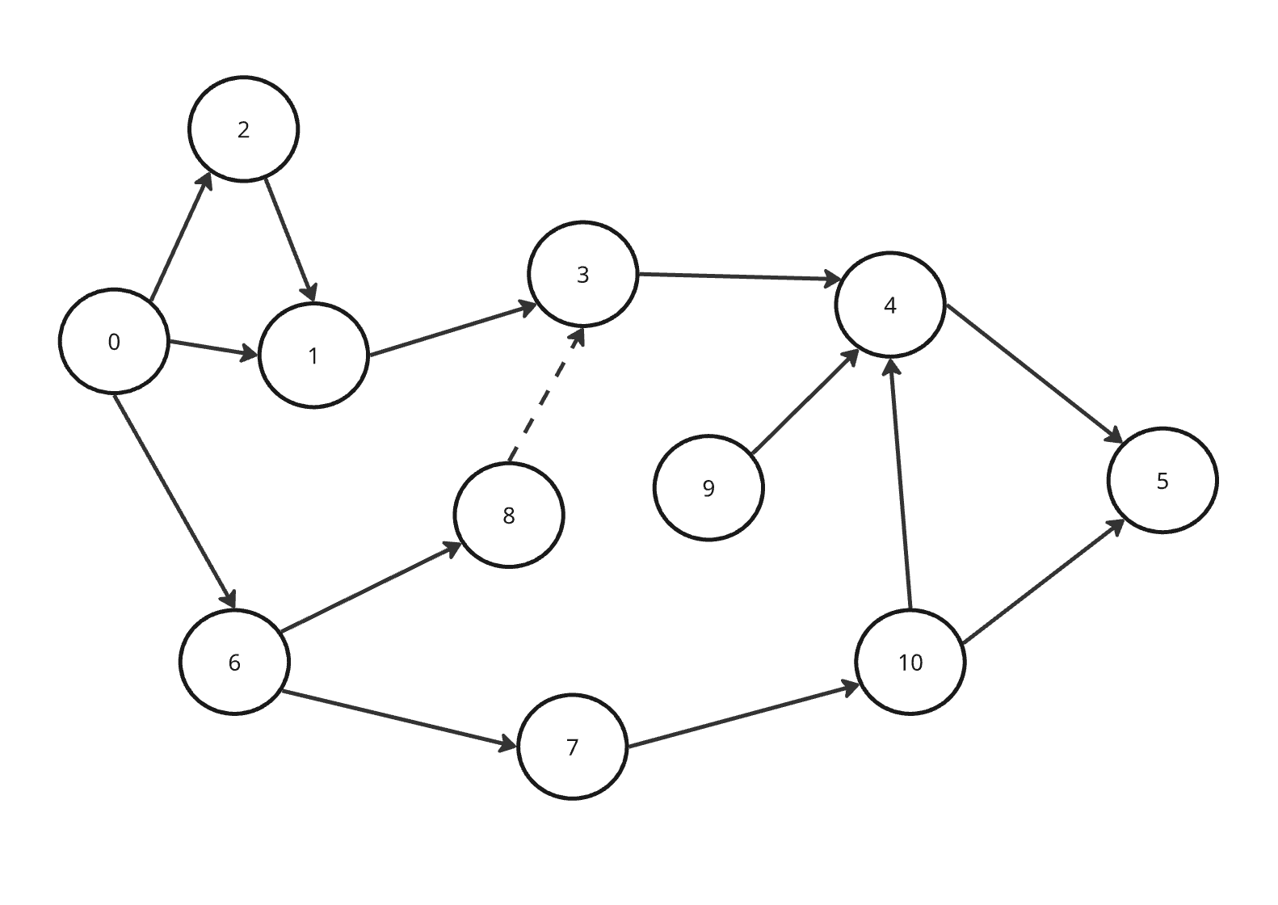
Рисунок 1.1 – Исходный график.
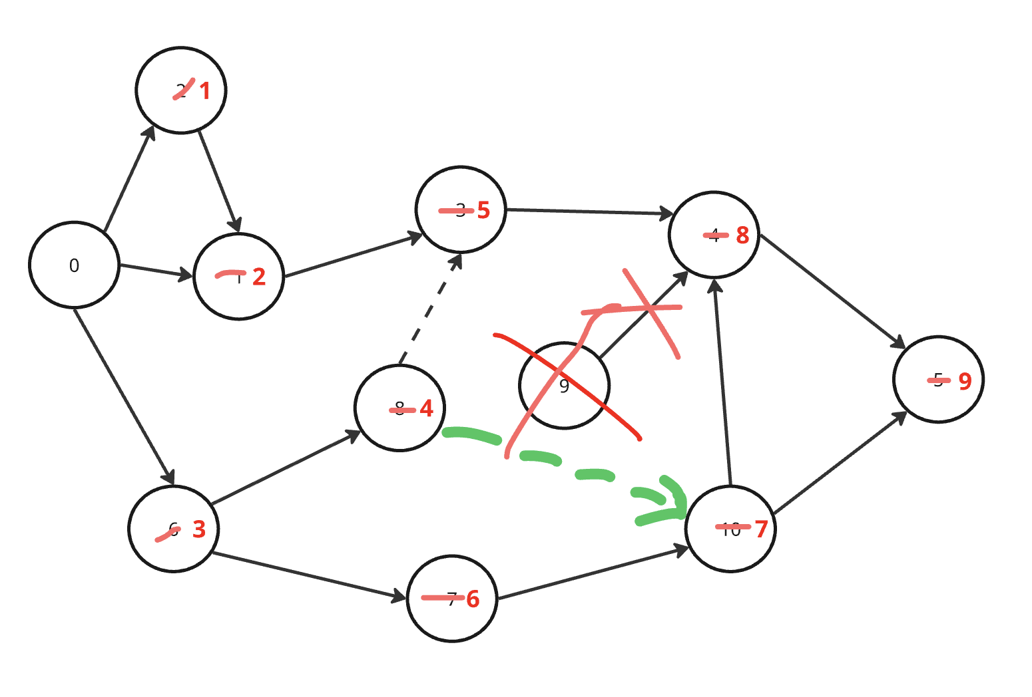
Рисунок 1.2 – Исправленный график.?????
Задача 2
Составить таблицу работ и событий разработки нового изделия, построить первичный график.
Условия:
- Для начала работы 8 (Испытание изделия и сдача заказчику) необходимы результаты работ 6 (сборка изделия) и 7 (Изготовление стенда).
- Для начала работы 6 (Сборка изделия) необходимы результаты работ 5 (технология) и 4 (Поставка комплектующих для нового изделия).
События |  | Работы
Содержание | Код | № | Содержание | Код
Исходное событие: ТЗ на разработку получено | 0 | - | - | -
Чертежи нового изделия разработаны | 1 | 1 | Проектирование и выпуск чертежей нового изделия | 0-1
Общая компоновка стенда разработана | 2 | 2 | Проектирование стенда для испытания новых изделий | 0-2
Заявки/договоры на поставку комплектующих оформлены | 3 | 3 | Оформление заявки и договора на поставку комплектующих для нового изделия | 1-3
Комплектующие поставлены  Техпроцессы разработки изготовлены и утверждены | 4 | 4 | Поставка комплектующих для нового изделия(Ожидание) | 3-4
 | 4 | 5 | Разработка техпроцессов изготовления нового изделия | 1-4
Изделие собрано  Стенд изготовлен | 5 | 6 | Сборка изделия | 4-5
Изделие собрано  Стенд изготовлен | 5 | 7 | Изготовление стенда | 2-5
Испытания проведены и изделие сдано заказчику | 6 | 8 | Испытание изделия и сдача заказчику | 5-6

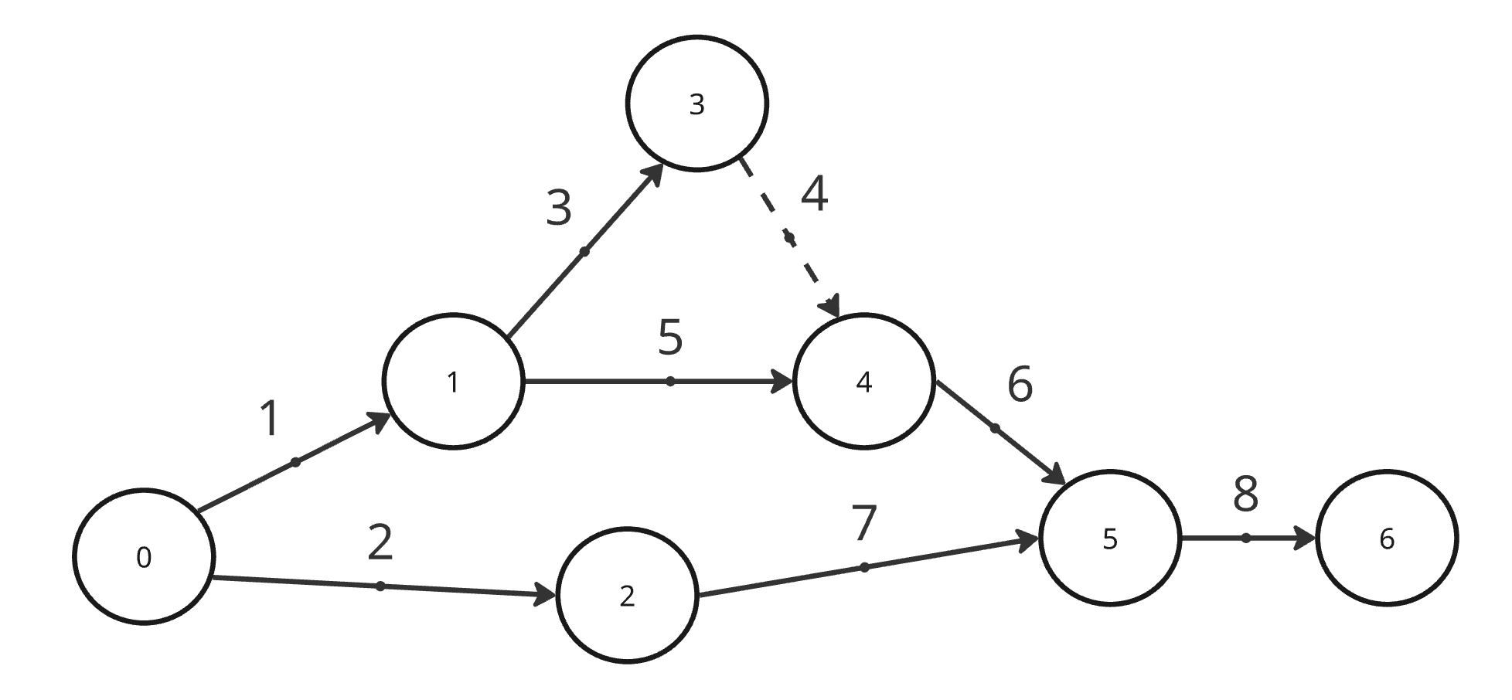
Что за работа???

Рисунок 2.1 – Итоговая сетевая модель. ?????

